**МКОУ «Ишкартынская СОШ»**

**СПРАВКА**

о проведении в МКОУ «Ишкартынская СОШ» с 04.12.2017 по 15.12.2017г. классных часов на тему: «Налоги и их место в выполнении социальных и других обязательств»

**Цели**: расширить представление детей о различных налогах; формировать позитивное отношение к налогообложению, побуждать детей к поиску информации о своих налоговых правах и обязанностях, к осознанному подчинению законам своего государства.

**ПЛАН:**

|  |  |  |  |  |
| --- | --- | --- | --- | --- |
| **№** | **Наименование мероприятия** | **класс** | **Дата проведения** | **Ответственный** |
| 1 | Классный час: «Для чего нужны налоги, и зачем их платить» | 5  6  9 | 11.12.  15.12.  14.12. | Джамалханов М.А.  Бийболатов А.Д.  Батырбиева Г.Х. |
| 3 | Час налоговой грамотности: «Разговор о налогах» | 9 -11 | 13.12. | Дайгимова З.М. |

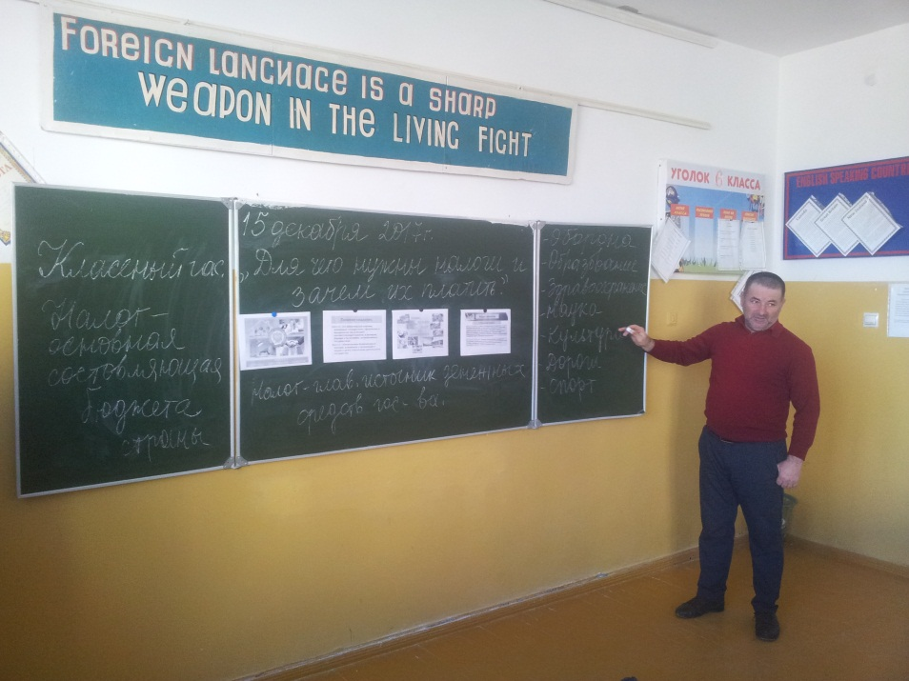

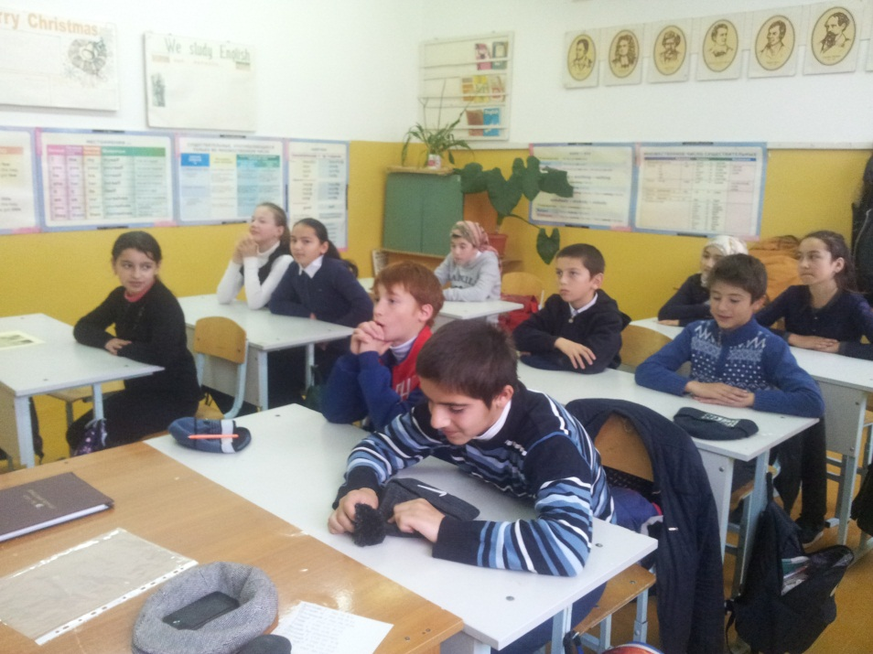

15.12.2017г. Классный час: «Для чего нужны налоги, и зачем их платить» у Бийболатова А.Д. в 5 классе. Оформление: на доске понятия - Налог, Финансы, Благосостояние, Бюджет; высказывания великих людей о налогах.

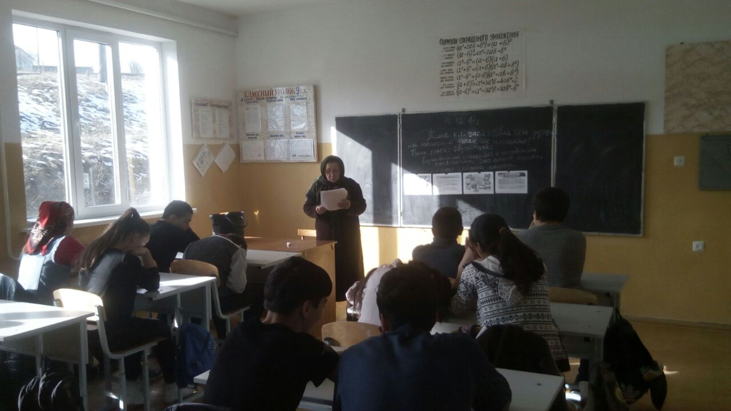

14.12.2017г. Классный час: «Для чего нужны налоги, и зачем их нужно платить» провела классный руководитель 9 класса Батырбиева Г.Х. Охват 16 учащихся.

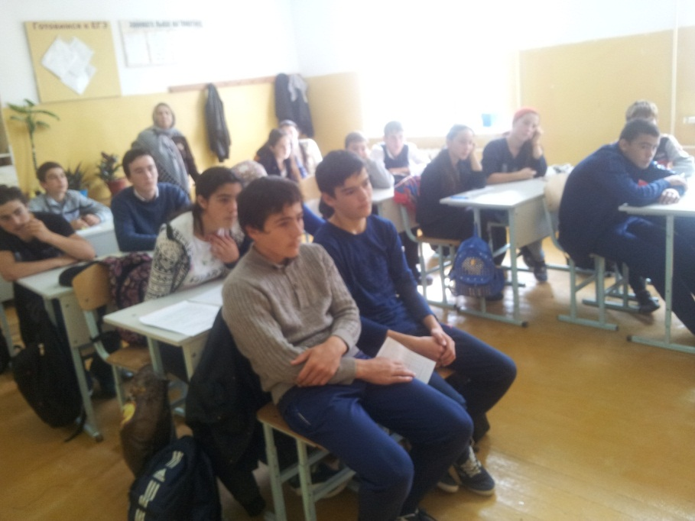

Просмотр видеоролика « Налоги и отношение к ним налогоплательщиков» в 9 классе.

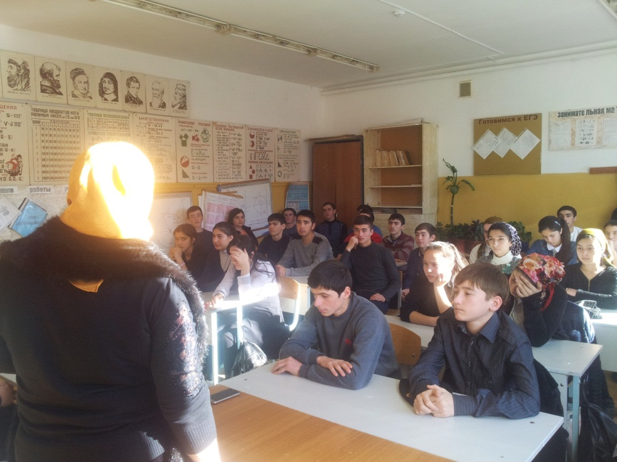

19.12.2017г. Час налоговой грамотности: «Разговор о налогах» провела учитель истории и обществознания Дайгимова З.М. с учащимися 9-11 классов. Охват 25 учащихся.